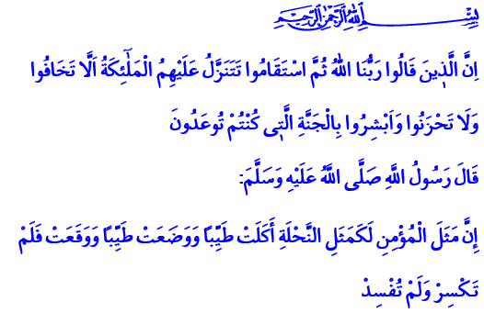
Tarih: 10-02-2017

GENÇLİK VE ÖNEMİ

Muhterem kardeşlerim!
Okuduğum âyet-i kerimede Yüce Rabbimiz şöyle buyuruyor: “Rabbimiz Allah’tır’ deyip, istikamet üzere olanlar var ya. Onların üzerine melekler iner ve derler ki: ‘Korkmayın, üzülmeyin, size vâdolunan cennetle sevinin!’”
Okuduğum hadis-i şerifte ise Peygamberimiz (s.a.v) şöyle buyuruyor: “Mümin, bal arısına benzer. Bal arısı gibi hep güzel, temiz, helal şeyler yer. Hep güzel şeyler üretir, hep iyiliklerin peşinden koşar. Hiçbir şeyi ne döker, ne kırar, ne de ifsat eder”

Aziz Müminler!
Gençlik dönemi Yüce Rabbimizin kullarına bahşettiği en önemli ve kritik dönemidir. Her şeyin lezzetinin en güzel alındığı her zorluğun üstesinden gelebildiği hayatin her safhasında canlılığın olduğu, çalışıp kazanma, insanlara yararlı olma ve Allah’a ibadet bakımından hayatın en verimli çağıdır.

Kardeşlerim!
Çocuklarımız böylesine önemli ve değerli olan gençliğin kıymetini kendiliğinden idrak edemeyebilirler. Ebeveynler olarak tutarlı, iyi niyetli, ailesine milletine ve insanlığa faydalı kişiler olması için onların maddi imkânlarını düşündüğümüz gibi, çocukluktan itibaren manevi açıdan da gayret göstermeli, Peygamberimiz (s.a.v)’in “hiç bir baba çocuğuna güzel terbiye ve edepten daha değerli bir miras bırakmış olamaz” tavsiyesine uymalıyız.

Değerli Gençler!
Gelin zamanımızı, hayatımızı, enerjimizi iyi değerlendirelim. Allah arşının altında gölgelenme fırsatı, ibadet eden gençlere verilmişken bu fırsatı tepmeyelim. Zaman durmadan akıp gidiyor, gençlik döneminde ecel gelmese dahi bir gün ihtiyarlayacağız, o vakit büyük bir pişmanlık yaşamamak için “Bismillah” deyip imanımızı ayakta tutan ibadetlerimize başlayıp edep ve ahlakımıza dikkat edelim ki “insanlar içinde yüce Allah’ın en çok sevdiği kimse, kötülükleri terk edip iyiliklere yönelen gençtir” müjdesine nail olalım.

Aziz Kardeşlerim!
Yüce Allah’ın bize haber verdiği: “Keşke Peygamberle beraber bir yol tutsaydım, vay başıma gelene; keşke falancayı dost edinmeseydim. Andolsun ki beni, bana gelen Kuran'dan o saptırdı. Şeytan insanı yalnız ve yardımcısız bırakıyor" dememek için sevgili peygamberimizin şu hadisi şerifini hiçbir zaman aklımızdan çıkarmayalım. “Beş şey gelmeden önce beş şeyin kıymetini bilin! Ölüm gelmeden önce hayatın, hasta olmadan önce sağlığın, meşguliyetten önce boş vaktin, ihtiyarlamadan önce gençliğin, yoksulluğa düşmeden önce zenginliğin.”
Muhterem Müslümanlar!
Hutbemi, Rabbimizin: O Rahman olan Allah’ın kulları diye bahsettiği kişilerin duasıyla bitirmek istiyorum. “Onlar: "Rabbimiz! Bize eşlerimizden ve çocuklarımızdan gözümüzün aydınlığı olacak insanlar ihsan et ve bizi, Allah'a karşı gelmekten sakınanlara önder yap."

Hollanda Diyanet Vakfı

Fussilet, 41/30.
İbn Hanbel, II, 199; Hâkim, Müstedrek, I, 110.
Tirmizi, Birr, 33.
Ramüzu'l-Ehadis, s. 383.
Furkan, 25, 27-29.
Buhârî, Rikak, 3; Tirmizî, Zühd, 25.
Furkan, 25, 74.

